长春市北春能源有限公司滨河分公司职业病危害因素检测信息公开表
用人单位名称 | 长春市北春能源有限公司滨河分公司
地址 | 吉林省长春市农安县伏龙泉镇 | 联系人 | 催希望
调查时间 | 2023/12/7至2023/12/7
项目组人员名单
现场调查 | 金成
现场采样/检测 | 呼荣飞
评价 | 金成
用人单位陪同人及现场调查证明 | 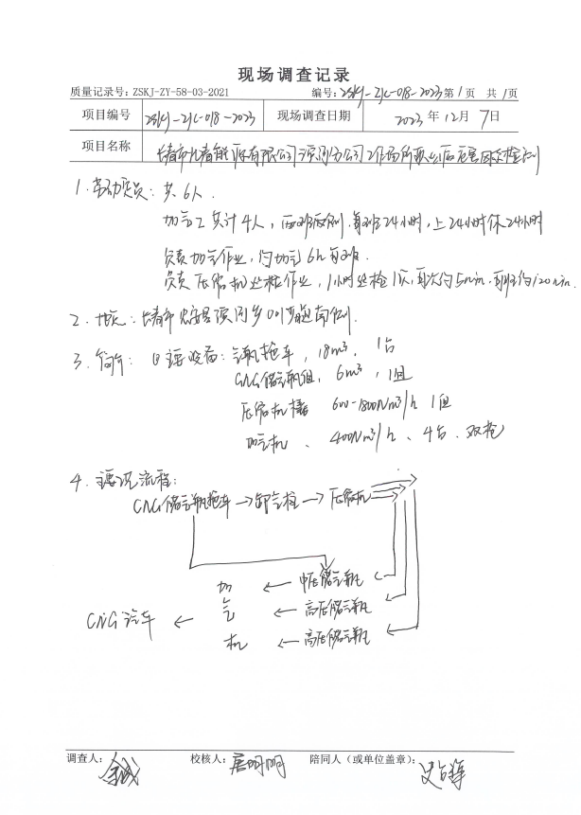
现场采样及现场检测图像影像 | 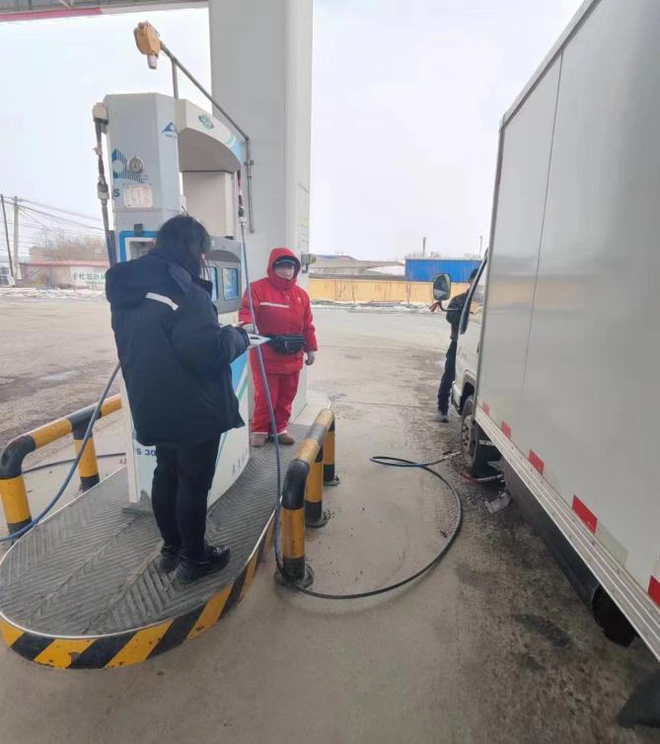
现场采样及现场检测图像影像 | 